طراحی بازی رایانه‌ای فیزیکی مبتنی بر زاویه‌سنجی برای توان‌بخشی آسیب‌دیدگی‌های شانه

**زهرانخعی1*، مریم صالحی2، جواد راستی3**

**1- دانش‌آموخته کارشناسی مهندسی پزشکی، دانشکده فنی مهندسی، دانشگاه اصفهان**

zahranakhai@yahoo.com

**2- دکتری تربیت بدنی - رفتار حرکتی،گروه علوم ورزشی، دانشکده علوم ورزشی، دانشگاه اورمیه**

[Maryam_salehi288@yahoo.com](mailto:Maryam_salehi288@yahoo.com)

**3-استادیار، گروه مهندسی پزشکی، دانشکده فنی و مهندسی، دانشگاه اصفهان**

### rasti@eng.ui.ac.ir

چکیده

افزایش جمعیت سالخورده و تعداد تصادفات باعث شده است که افراد بیشتری از ناتوانی جسمی رنج ببرند؛ بنابراین توان‌بخشی به‌عنوان راهی برای کمک به بهبودی بیماران و بازگشت به زندگی عادی توجه بیشتری را به خود جلب می‌کند. با ماهیت بسیار طولانی و خسته‌کننده توان‌بخشی سنتی، بیماران تمایلی به تکمیل کل روند درمانی ندارند؛ بنابراین نمی‌توان اثرات مورد انتظار درمان را به دست آورد. بازی‌ها به بیماران کمک می‌کنند تمرکز خود را بهبود بخشند و توجه خود را از درد و ناراحتی ناشی از آسیب‌هایشان در طول توان‌بخشی دور کنند و رغبت بیشتری به ادامه و تکمیل روند درمان پیدا کنند؛ بنابراین، ترکیب فناوری بازی‌های رایانه‌ای با برنامه توان‌بخشی می‌تواند یک رویکرد امیدوارکننده باشد. در این مطالعه یک بازی رایانه‌ای مبتنی بر زاویه‌سنجی برای توان‌بخشی شانه توسعه داده شد. این سیستم برای حرکت نشر از جلو طراحی شده است و با استفاده از حسگر زاویه‌سنج، زاویه دست را در هرلحظه محاسبه می‌کند و برای رایانه یا گوشی تلفن همراه ارسال می‌کند که برای کنترل بازی مورد استفاده قرار می‌گیرد. نتایج ارزیابی اولیه نشان از رغبت بیماران برای استفاده از این سیستم برای درمان عوارض مرتبط با آسیب‌دیدگی شانه دارد.

**کلمات کليدي: توان‌بخشی، بازی رایانه‌ای-ورزشی، زاویه‌سنجی، آسیب‌دیدگی شانه**

**1-مقدمه**

آسیب ‌شانه یکی از رایج‌ترین مشکلات اسکلتی عضلانی است که افراد در دوره‌های مختلف زندگی خود با آن مواجه می‌شوند. آسیب شانه یک اختلال عملکرد مفصل است که اغلب به دلیل انجام فعالیت‌هایی که در آن‌ها از دست به‌عنوان تکیه‌گاه استفاده می‌شود اتفاق می‌افتد و بعد از دردهای گردن، کمر و زانو، چهارمین نوع درد اسکلتی عضلانی است که توسط بیماران به پزشکان گزارش می‌شود [1]. مفصل شانه از یک حفره کم‌عمق تشکیل شده که به واسطه آن بازو آزادانه حرکت می‌کند. این مفصل به علت ساختاری که دارد ناپایدار است و دچار اختلال‌های بسیاری از جمله شانه‌ یخ‌زده[1]، آرتروز، دررفتگی و مانند آن می‌شود [2]. درصورتی‌که اين بخش از بدن دچار اختلال و آسیب‌ديدگی شود، اتصال بین دست‌ها با مرکز بدن و ستون فقرات تحت تاثیر قرار گرفته و با مشکل مواجه می‌شود. علاوه‌بر‌اين ممکن است حرکات ديگری هم که در ظاهر بدون ارتباط با اين مفصل هستند، با درد و مشکل همراه شوند؛ بنابراين کلید اصلی رفع مشکل اين است که مشکلات حرکتی مرتبط با مفصل شانه جدی گرفته شده و برای رفع آن اقدام شود تا پیوند و ارتباط درست میان بخش اصلی و مرکزی بدن و دست‌ها دوباره برقرار شود؛ يعنی دست‌ها، عضلات و مفاصل به حالت قبل از بیماری برگشته و تمام قابلیت‌های حرکتی خود را به‌دست‌آورند. یکی از راه‌های بازگرداندن شانه به حالت اولیه توان‌بخشی است.

توان‌بخشی یکی از روش‌های درمانی است که به افراد در بازیابی و بهبود توانایی‌های ازدست‌رفته در قسمت‌های آسیب‌دیده کمک می‌کند و معمولاً با انجام تمرینات منظم و مکرر همراه است [1]. هدف کلی توان‌بخشی، بازیابی توانایی ازدست‌رفته و به‌دست آوردن استقلال دوباره بیمار است؛ اما اهداف خاص برای هر بیمار متفاوت است و به عواملی نظیر علت ایجاد اختلال، شدت اختلال ایجادشده و اینکه اختلال مربوط به کدام‌یک از بخش‌های بدن است، بستگی دارد. کلید اصلی بهبودی با این روش، مشارکت بیمار است. اما در تمرینات توانبخشی سنتی، انجام تمرین‌های تکراری و طولانی بودن زمان درمان، عدم نظارت و فقدان بازخورد، باعث کسل شدن، کاهش انگیزه بیماران و غفلت از انجام تمرینات تجویز‌شده می‌شود [3]. هزینه‌های بالا و توزیع نابرابر درمان‌گران از دیگر معایب این روش محسوب می‌شود [1]. به همین دلیل استفاده از نوآوری‌های جدید در توان‌بخشی مثل ترکیب بازی و توان‌بخشی بسیار مورد توجه واقع‌ شده‌ است.

در دنیای امروز بازی‌های ویدئویی به علت جذابیت و هیجانی که دارند، توجه بسیاری را به خود جلب کرده‌اند و افراد بخش قابل‌توجهی از اوقات فراغت خود را به بازی می‌پردازند [4]. تمرکز بازی‌ها عمدتا روی سرگرمی است؛ اما در زمینه‌های دیگری مثل مراقبت‌های بهداشتی هم کاربرد دارند. شرکت در بازی نیازمند تمرکز و توجه است و باعث پرت شدن حواس بازیکن از احساس درد و اضطراب می‌شود [5]. در ترکیب توان‌بخشی و بازی، علاوه بر افزایش انگیزه بیماران و لذت‌بخش شدن فرایند درمان، پزشک می‌تواند به صورت مستقیم یا از راه دور بر عملکرد بیمار نظارت کند. از دیگر مزایای این روش قابل حمل بودن سیستم‌های مرتبط است که امکان استفاده از آن‌ها را در محیط‌های بالینی و محیط خانه فراهم‌کرده و درمان را کم‌هزینه می‌کند [3].

در این مقاله یک بازی رایانه‌ای-ورزشی برای توان‌بخشی شانه ارائه شده است که شامل دو بخش نرم‌افزار و سخت‌افزار می‌باشد. بخش اصلی سخت‌افزار از یک حسگر زاویه‌سنج تشکیل شده است و به‌صورت دست‌بند دور مچ دست بسته می‌شود و موقعیت دست را بر اساس زاویه‌ای که با سطح افق می‌سازد تشخیص داده و با استفاده از پروتکل بلوتوث برای نرم‌افزار ارسال می‌کند. بخش نرم‌افزار بازی نیز شامل یک بازی ویدئویی است و پیشروی در بازی با حرکات بالا و پایین دست انجام می‌شود.

**2-پیشینه تحقیق**

در پژوهشی که توسط چانگ[2] و همکاران در سال 2010 صورت‌ گرفت، یک سیستم بازی برای توان‌بخشی شانه ارائه‌ شد. در این سیستم عملکرد چرخ ‌شانه[3] شبیه‌سازی شده و علاوه بر این چندین بازی ویدئویی مختلف بر اساس سن و جنسیت بیماران نیز طراحی شده ‌است. سیستم بر روی 10 نفر با محدودیت سنی بین 23 تا 28 سال آزمایش شد. آزمایش‌کنندگان به مدت 7 روز و هر روز به مدت 10 دقیقه با استفاده از سیستم ورزش کردند. نتایج بررسی شده نشان‌ داده ‌است که سیستم در بهبود دامنه حرکتی شانه مؤثر است [6].

در پژوهش دیگری که توسط ویگلیالورو[4] و همکاران صورت گرفت، یک بازی جدی برای توان‌بخشی شانه بر اساس ردیابی دست طراحی و اجرا شد. هدف این تحقیق حفظ مزایای پزشکی توان‌بخشی سنتی و در عین ‌حال کاهش منابع انسانی و هزینه‌ها و تسهیل مشارکت فعال بیمار بود. برنامه نرم‌افزاری، یک تمرین جابجایی افقی شانه را در اختیار کاربر قرار می‌دهد. تمرین در یک محیط تعاملی دوبعدی انجام می‌شود و با حرکات دست روی یک پد کنترل می‌شود. بازی بر روی 14 داوطلب سالم و 6 کارشناس توان‌بخشی آزمایش شد. نتایج نشان داد که سیستم از نظر بالینی مفید است. در انتها اشاره شده که علی‌رغم نتایج امیدوارکننده، اعتبار بالینی برای نشان‌دادن اثربخشی بازی جدی ضروری است [3].

در پژوهش دیگری که توسط اسکالانته گونزالبو[5] و همکاران صورت گرفت، چهار بازی جدی برای توان‌بخشی بیماران مبتلا به همی‌پارزی[6] اندام فوقانی ارائه شد. در این بازی‌ها برای جمع‌آوری داده‌های مرتبط با حرکات عضلات و انگشتان از حسگرهای مخصوص استفاده شده‌ است. سیستم بر روی 9 شرکت‌کننده در 40 جلسه فیزیوتراپی به مدت 20 هفته آزمایش شد. نتایج اولیه بهبود قابل‌توجهی در حرکات را نشان‌ داد. همچنین نتایج نظرسنجی انجام‌شده در بین شرکت‌کنندگان، نشان‌دهنده رضایت از روش درمانی بود [7].

در پژوهش دیگری که توسط بارانی[7] و همکارانش صورت گرفت، یک بازی جدی مبتنی بر اندروید به نام WristDroid برای بیماران مبتلا به آسیب‌دیدگی مچ دست ارائه شد. برای شناسایی الزامات این سیستم از دو کارشناس و هشت فیزیوتراپیست کمک گرفته شد. نتایج ارزیابی اولیه توسط فیزیوتراپیست‌ها نشان داد که WristDroid در بهبود آسیب‌دیدگی مچ دست مؤثر واقع شده و یک روش انگیزشی و توانمند برای بهبودی ارائه می‌دهد [8].

در پژوهش دیگری که توسط سولورزانو[8] و همکارانش صورت گرفت، پلتفرمی به نام Ephort ارائه شد که پس از جراحی لگن به بیماران اجازه می‌دهد تا تمرینات حرکتی لگن را به طور مؤثر در خانه انجام دهند. این پلتفرم قابلیت جمع‌آوری داده‌های مفید برای فیزیوتراپیست به‌منظور ارزیابی پیشرفت بیمار را دارد. همچنین این پلتفرم شامل چندین ماژول است که به بیمار و فیزیوتراپیست کمک می‌کند تا از درد نسبی قسمت‌های مختلف بدن مطلع شوند. نتایج نشان‌دهنده رضایت کاربران از این بازی جدی بوده است [9].

**3-روش تحقیق**

جمعیت هدف در این پژوهش افراد مبتلا به مشکلات شانه هستند. در این تحقیق یک بازی رایانه‌ای-ورزشی برای افزایش انگیزه در افراد مبتلا به مشکلات شانه برای انجام صحیح حرکات ورزشی مرتبط با توانبخشی طراحی شده است. بازی رایانه‌ای با استفاده از موتور بازی‌سازی یونیتی نسخه 2021.1.16.f1 با کدنویسی به زبان سی‌شارپ ساخته شده است. موتور بازی‌سازی یونیتی توسط شرکت یونیتی تکنولوژی[9] کالیفرنیا آمریکا توسعه‌یافته و یک موتور بازی چندسکویی است و قابلیت توسعه بازی برای کنسول‌های مختلف، کامپیوترهای ‌شخصی، تلفن‌های همراه و غیره را دارد و از زبان‌های برنامه‌نویسی معروف سی‌شارپ، پایتون و جاوا اسکریپت پشتیبانی می‌کند.

**3-1- طراحی بازی**

طراحی بازی براساس تمرین ورزشی *نشر ‌از ‌جلو* انجام شده است. این تمرین یکی از تمرین‌های تقویت عضلات شانه است که عضله دلتوئید قدامی (جلو شانه) را تقویت می‌کند و روی بخش بالای سینه نیز تأثیرگذار است. روش انجام این تمرین طی مراحل زیر و مطابق شکل 1 انجام می‌شود:

1. فرد پس از برداشتن دمبل‌ها به‌صورت صاف ایستاده و زانوها را کمی خم می‌کند.

2. دست‌ها صاف و به سمت جلو نگه‌‌داشته می‌شوند. دمبل‌ها باید از بدن فاصله داشته باشند.

۳. تمرین با بالا آوردن دمبل‌ها شروع می‌شود. دست‌ها باید صاف و آرنج‌ها باید کمی خم باشند.

۴. فرد فقط باید شانه‌ها را حرکت دهد و تا حد ممکن باید بدن ثابت نگه‌داشته شود. زمانی که دست‌ها با زمین موازی شدند، حرکت کامل می‌شود.

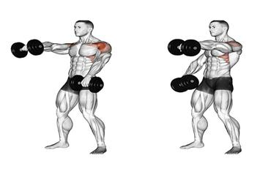

**شکل 1- حرکت نشر از جلو [10]**

در انجام این حرکت بهتر است به نکات زیر توجه شود.

* سعی شود اين حرکت با وزنه‌های سبک يا در حد توان انجام شود.
* از تاب دادن بدن و يا حرکات اضافه برای بالابردن وزنه خودداری شود.
* حرکت بايد آرام و با تمرکز انجام شود.
* نبايد مچ دست هنگام حرکت خم شود.

متخصصان معتقدند افراد دارای آسیب‌دیدگی در ناحیه شانه برای شرکت در این پروتکل درمانی بهتر است ابتدا با توجه به شدت آسیب و دلایل مربوطه با استفاده از حرکات ورزشی دیگر زیر نظر پزشک به حدی از بهبودی برسند و توانایی‌های حداقلی برای شرکت در این پروتکل را بدست ‌آورند و در مراحل آخر با انجام این حرکت بهبودی را کامل و عضلات شانه را تقویت کنند.

بازی از دو قسمت اصلی سخت‌افزار و نرم‌افزار تشکیل شده است.

**2-3- نرم‌افزار**

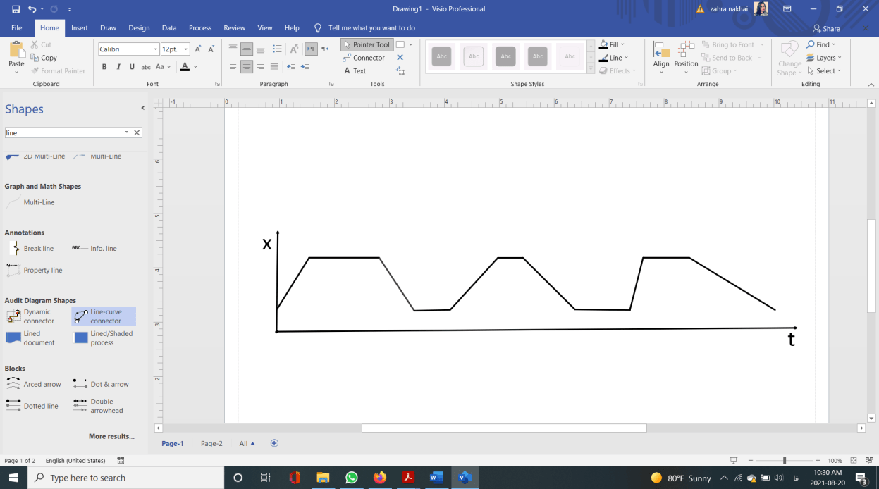اگر در تمرین نشر از جلو با دمبل، مسیر حرکت دست‌ها را در نمودار مکان - زمان تصور کنیم، مطابق شکل 2 ذوزنقه‌هایی متوالی وجود خواهند داشت که اضلاع آن وابسته به‌سرعت حرکت دست‌ها است.

شکل 2- نمودار مکان زمان حرکت دست‌ها در حرکت نشر از جلو

یک بازی مشابه بازی معروف فلپی‌برد[10] برای این تحقیق طراحی شده است. در بازی موانعی قرار داده شده که در بین این موانع، مسیرهایی به شکل ذوزنقه با اندازة اضلاع متفاوت همانند شکل 3 قرار داده شده است. برای اینکه مسیر بازی یکنواخت و خسته‌کننده نباشد، مسیر‌ها در سه بخش طراحی شده که هر بخش شامل چندین ذوزنقه با اندازه اضلاع متفاوت است و بخش‌ها به‌صورت تصادفی در طول بازی نمایش داده می‌شوند. در شکل 3 نمایی از سه بخش طراحی‌شده در بازی نمایش ‌داده ‌شده است.

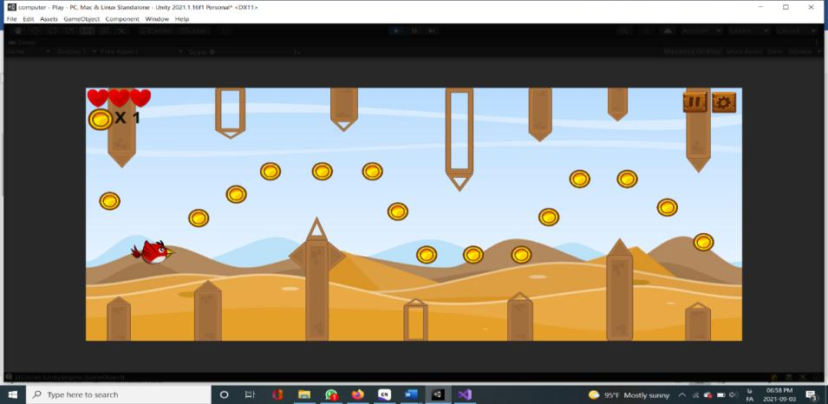

**الف- مسیر شماره1**

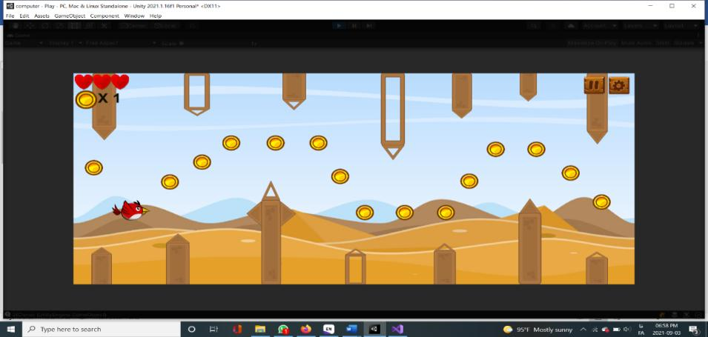

**ب- مسیر شماره 2**

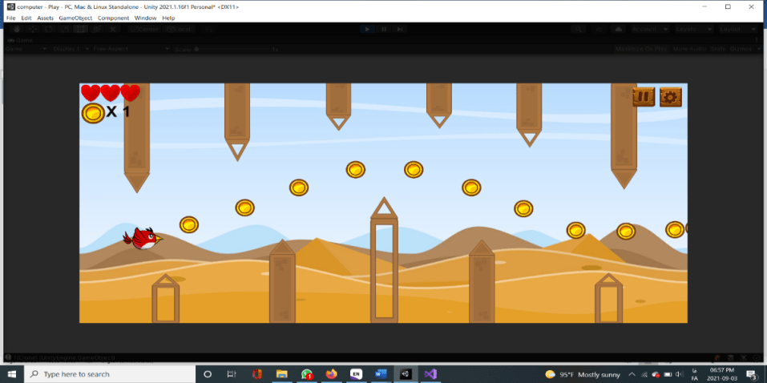

**ج- مسیر شماره 3**

**شکل 3- مسیرهای طراحی‌شده در بازی**

کنترل بازی و پیشروی در آن با استفاده از فرمان‌هایی است که از حرکت دست کاربر گرفته می‌شود. داده‌های تولیدشده توسط کاربر با استفاده از ارتباط بلوتوثی برای بازی ارسال می‌شوند. کاراکتر بازی که یک پرنده است از ابتدای شروع بازی با یک سرعت از پیش تعیین‌شده به سمت جلو حرکت می‌کند و با استفاده از فرمان‌هایی که از حرکت دست کاربر می‌گیرد، می‌تواند هم‌زمان با اینکه به سمت جلو می‌رود، به سمت بالا و یا پایین در مسیرهای ذوزنقه‌ای حرکت کند. در واقع می‌توان گفت حرکت کاراکتر در محور X به‌صورت خودکار انجام شده و در محور Y با توجه به داده دریافتی از حرکات کاربر انجام می‌شود. کاراکتر سه بار فرصت برخورد با موانع دارد و هر بار که به مانع برخورد کند، یکی از تصویرهای قلب موجود در بالای صفحه بازی کم می‌شود اگر تعداد برخورد با موانع بیشتر از سه بار شود بازی متوقف می‌شود و کاربر می‌بایست از ابتدا کار را آغاز کند. سرعت حرکت پرنده به‌صورت از پیش‌ تعیین‌شده در حدی پایین تنظیم شده است؛ اما این سرعت قابل تنظیم است و کاربر قبل از شروع بازی می‌تواند سرعت را مطابق نظر خود تنظیم و بازی را شروع کند. در مسیر تعیین‌شده برای حرکت کاراکتر، سکه‌هایی تعبیه شده است و پس از اینکه کاراکتر با جلو رفتن در مسیر به ‌اندازه 50 عدد سکه جمع‌آوری کند، پنجره جدیدی باز می‌شود و کاربر می‌تواند وارد مرحله جدید شود. تفاوت مراحل در سرعت حرکت کاراکتر است؛ هرچه کاربر وارد مراحل بالاتر شود سرعت کاراکتر در بازی بیشتر می‌شود و جهت ادامه بازی نیازمند دریافت فرمان‌های کاربر با سرعت بالاتر است.

**3-3-سخت‌افزار**

سخت‌افزار این پروژه شامل برد آردوینو Uno SMD، ماژول بلوتوث HC-05 و حسگر زاویه‌سنج ADXL345 است. ماژول‌ها روی یک مدار چاپی قرار گرفته و در نهایت به‌صورت دستبند دور مچ دست ‌بسته می‌شود و در هرلحظه زاویه دست با خط افق را تشخیص داده و با استفاده از پروتکل بلوتوث برای نرم‌افزار ارسال می‌کند. در شکل 4 نمایی از سخت‌افزار سیستم نهایی نمایش‌ داده ‌شده است.

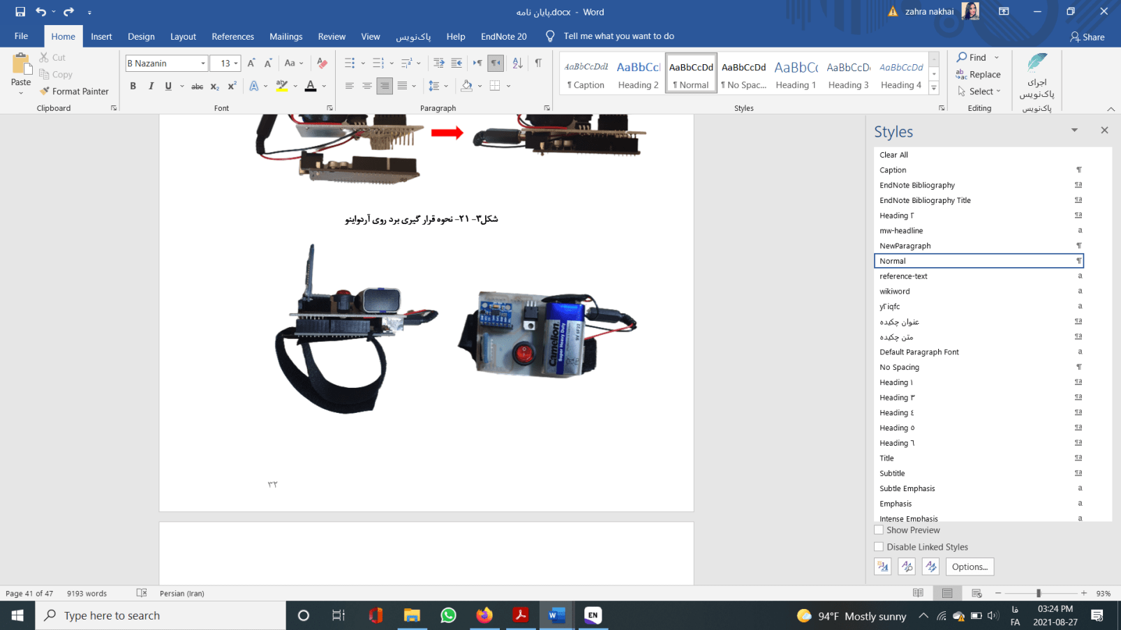

**شکل 4- نمایی از سخت‌افزار سیستم**

سخت‌افزار و نرم‌افزار سیستم با استفاده از پروتکل ارتباطی بلوتوث مرتبط شده و سخت افزار داده‌ها را برای نرم افزار ارسال می‌کند. در شکل 5 نمایی از بلوک دیاگرام کلی سیستم نمایش داده شده است.

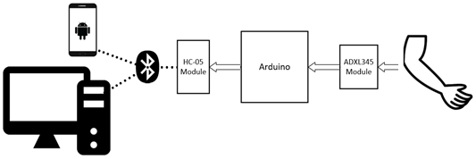

**شکل 5- بلوک دیاگرام کلی سیستم**

این بازی با هدف افزایش انگیزه در بیماران مبتلا به آسیب‌های شانه و براساس تمرین ورزشی نشر ‌از ‌جلو طراحی و ساخته شده است. با توجه به نظر پزشک، افراد می‌توانند از دمبل‌هایی با وزن متناسب استفاده کنند و یا حرکت را بدون دمبل انجام دهند. همچنین سخت افزار سیستم به صورت دستبند ساخته شده و می‌تواند برای حرکات تقویتی برای سایر اندام‌ها مثل پاها نیز استفاده شود. همچنین این سیستم قابلیت اجرا در سیستم‌های عامل اندروید و ویندوز را دارد. تست‌های پایلوت نشان‌دهنده‌ی رغبت بیماران برای استفاده از این سیستم در توانبخشی آسیب‌های شانه بوده است. نمونه‌ای از اجرای این تمرین را در شکل 6 می‌بینید.

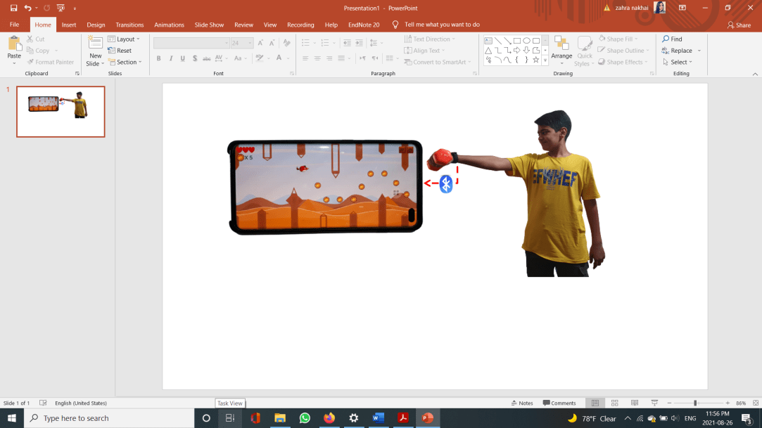

**الف- موقعیت کاراکتر وقتی دست بالاست (نسخه اندروید)**

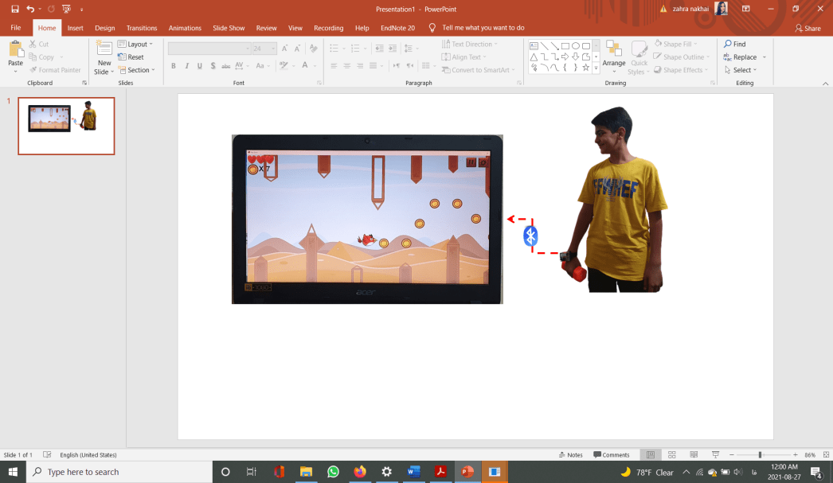

**ب- موقعیت کاراکتر وقتی دست پایین است (نسخه ویندوز)**

**شکل 6- نمایی از اجرای واقعی تمرینات**

**4-بحث و نتیجه‌گیری**

استفاده از بازی‌های ‌ویدیویی در توان‌بخشی به دلیل پتانسیلی که برای جذاب‌تر کردن درمان‌های به ظاهر پیش‌پا‌افتاده و سنتی توان‌بخشی دارند، در بسیاری از تحقیقات مورد توجه قرار گرفته است [11]. بازی‌ها به علت جذابیتی که دارند، می‌توانند بیمار را در فضای مجازی درگیر کرده، او را از احساس درد یا اضطراب دور کنند و منجر به افزایش انگیزه و همکاری بیمار در روند درمان ‌شوند [6]. تمرین‌ها و بازی‌های ورزشی باید به دقت ساخته شوند و با توانایی‌های بیمار تطبیق داده شوند تا سطح دشواری کافی برای به حداکثر رساندن اثربخشی توانبخشی و حفظ مشارکت بیمار داشته باشند [12]. در این مقاله، یک سیستم بازی برای توان‌بخشی شانه پیشنهاد شد که با استفاده از یک حسگر مخصوص، زاویه دست را در حرکت نشر از جلو در هر لحظه محاسبه کرده و با استفاده از پروتکل بلوتوث به بازی منتقل می‌‌کند. سیستم برای حرکت نشر از جلو طراحی شده است؛ اما با توجه به نظر پزشک برای حرکات دیگر مشابه با این حرکت (حرکات همراه با تغییر زاویه) و برای سایر اعضا همچون پاها نیز قابل استفاده است. همچنین این حرکت را می‌توان با توجه به نظر پزشک هم با استفاده از دمبل متناسب و هم بدون دمبل انجام داد.

توسعه راهبردهای درمانی مستلزم درک روشنی از توانایی و انگیزه بیمار برای شرکت در برنامه درمانی و همچنین داشتن مهارت‌ها و تجهیزات مناسب است. این سیستم علاوه بر منحرف کردن حواس بیمار از درد و افزایش انگیزه برای مشارکت در درمان، ابزاری برای کمک به نظارت بر پیشرفت درمان بیمار و اطمینان از اجرای درست برنامه درمانی نیز به شمار می‌رود. پژوهش‌های مشابه شامل شبیه‌سازی عملکرد چرخ شانه، شبیه‌سازی تمرین‌های شانه و مانند بودند. از مزایای این سیستم کم‌هزینه بودن و قابلیت جابجایی آسان است که آن را برای استفاده بیماران در خانه مناسب می‌کند. همچنین سیستم طراحی‌شده یک سیستم کاربردوست با شیوه‌ی استفاده بسیار ساده است.

اعلام نظر قطعی در مورد افزودن این بازی‌ها به برنامه توان‌بخشی نیازمند طراحی کارآزمایی‌های بالینی استاندارد است. مقایسه میزان تأثیر برنامه‌های تکمیلی با بازی‌های رایانه‌ای نسبت به روش‌های متداول تمرین درمانی و سنجش آثار فوری، کوتاه مدت و طولانی مدت آنها پس از قطع درمان به متخصصان در شناسایی هرچه بهتر شرایط مطلوب استفاده از این ابزارها برای رسیدن به بهترین نتایج درمانی کمک خواهد کرد.

**5-منابع**

[1] C.-M. Chang, Y.-C. Chang, H.-Y. Chang, and L.-W. Chou, "An interactive game-based shoulder wheel system for rehabilitation," *Patient preference and adherence,* vol. 6, p. 821, 2012.

[2] A. Arif, N. U. Maulidevi, D. Dharma, M. R. Alimansyah, and T. Prabowo, "An interactive Kinect-based game development for shoulder injury rehabilitation," in *2018 5th International Conference on Data and Software Engineering (ICoDSE)*, 2018: IEEE, pp. 1-5.

[3] R. M. Viglialoro *et al.*, "Interactive serious game for shoulder rehabilitation based on real-time hand tracking," *Technology and Health Care,* vol. 28, no. 4, pp. 403-414, 2020.

[4] M. Griffiths, "Video games and health," ed: British Medical Journal Publishing Group, 2005.

[5] C. Watters *et al.*, "Extending the use of games in health care," in *Proceedings of the 39th Annual Hawaii International Conference on System Sciences (HICSS'06)*, 2006, vol. 5: IEEE, pp. 88b-88b.

[6] C.-M. Chang, Y.-C. Chang, and B.-Y. Hsiao, "The design of a shoulder rehabilitation game system," in *IET International Conference on Frontier Computing. Theory, Technologies and Applications*, 2010: IET, pp. 151-156.

[7] A. M. Escalante-Gonzalbo *et al.*, "Safety, Feasibility, and Acceptability of a New Virtual Rehabilitation Platform: A Supervised Pilot Study," *Rehabilitation Process and Outcome,* vol. 10, p. 11795727211033279, 2021.

[8] R. Baranyi, F. Reisecker, N. Lederer, M. Gobber, and T. Grechenig, "WristDroid-A serious game to support and motivate patients throughout their wrist rehabilitation," in *2014 IEEE Conference on Biomedical Engineering and Sciences (IECBES)*, 2014: IEEE, pp. 786-791.

[9] S. Solórzano, K. Jimenes-Vargas, D. Pozo-Espín, and J.-L. Pérez-Medina, "Tele-Rehabilitation platform ePHoRt as Serious Game: Usability evaluation," in *2021 Second International Conference on Information Systems and Software Technologies (ICI2ST)*, 2021: IEEE, pp. 54-61.

[10] ف. خ. پور. "حرکت نشر از جلو دمبل تناوبی ایستاده." <https://antus.ir/alternating-dumbbell-front-raise/> (accessed on 2022).

[11] H.-T. Jung *et al.*, "Rehabilitation Games in Real-World Clinical Settings: Practices, Challenges, and Opportunities," *ACM Transactions on Computer-Human Interaction (TOCHI),* vol. 27, no. 6, pp. 1-43, 2020.

[12] M. Pezzera and N. A. Borghese, "Dynamic difficulty adjustment in exer-games for rehabilitation: a mixed approach," in *2020 IEEE 8th International Conference on Serious Games and Applications for Health (SeGAH)*, 2020: IEEE, pp. 1-7.

1. Frozen Shoulder
2. Chang
3. Shoulder Wheel
4. Viglialoro
5. Escalante-Gonzalbo
6. Hemiparesis
7. Baranyi
8. Solórzano
9. Unity Technologies
10. Flappy Bird